上 海 电 力 学 院
实 验 报 告
课程名称 实验项目
Matlab程序设计
上机实验7
姓名 学号 班级 专业
崔荣成
19108002
190801
电力信息技术
同组人姓名 指导教师 魏为民 实验日期
无
2019.11.2

注意：报告文件名格式：学号_姓名_实验项目.doc，电子版发邮件到afoe@163.com，打印版按要求黑白打印。

一、实验目的
1.了解GUI图形编辑窗口；
2.学会使用GUI图形编辑窗口实现函数图形的绘制；
3.通过GUI图形编辑分析探讨PI的精度问题。

二、实验内容和步骤

1.确定Pi的计算公式：

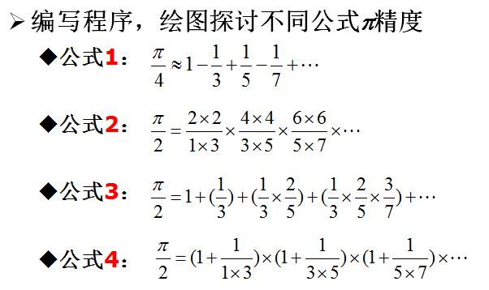
图 1 求pi的不同计算公式

2.绘制GUI界面

根据MATLAB中GUI功能设计如下的GUI界面：

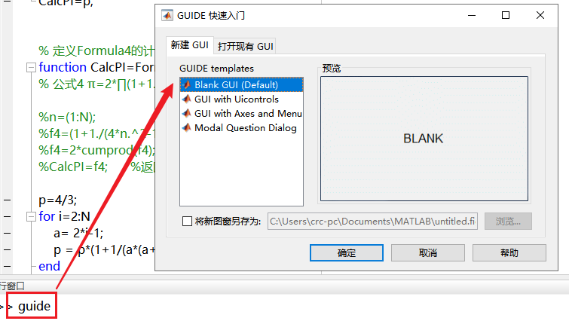

创建一个新的空白GUI，进行GUI设计如下：

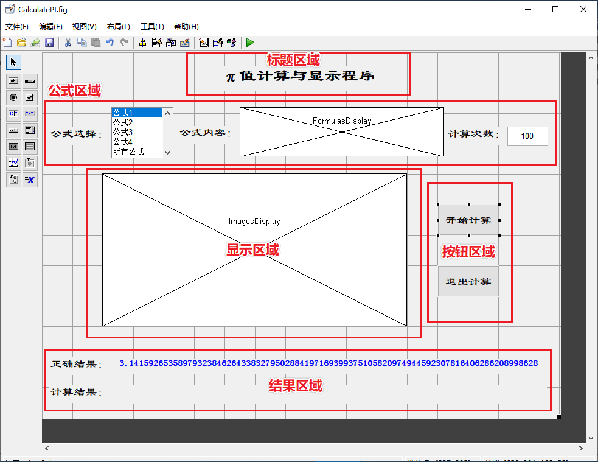
图 2 GUI界面设计
最后设计的界面如上所示，界面主要分为标题区域、公式区域、显示区域、按钮区域、结果区域等几个功能区域，由程序标题、公式选择、公式内容、计算次数、图像展示、正确结果、计算结果以及开始计算和退出计算等基本控件组成。

3.编写控件的回调函数

标题区域：
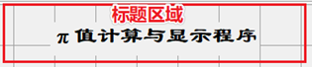
标题区域字体内容可直接在属性编辑器处设置：
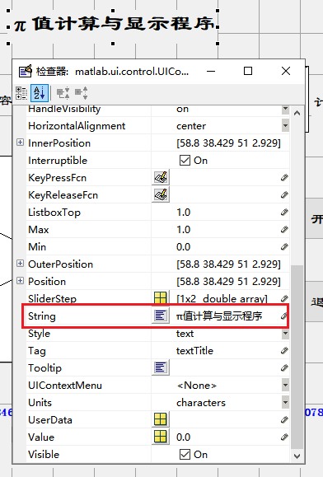

公式区域：
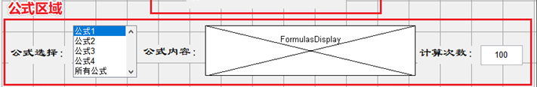
点击对应控件按钮选择进行回调函数编辑：
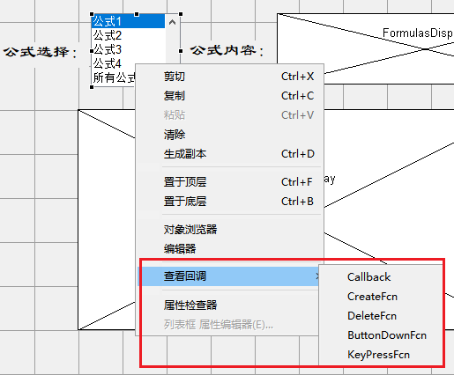
% 定义选择公式列表框函数
% --- Executes on selection change in lboxFormulas.
function lboxFormulas_Callback(hObject, eventdata, handles)
% hObject handle to lboxFormulas (see GCBO)
% eventdata reserved - to be defined in a future version of MATLAB
% handles structure with handles and user data (see GUIDATA)

% Hints: contents = cellstr(get(hObject,'String')) returns lboxFormulas contents as cell array
% contents{get(hObject,'Value')} returns selected item from lboxFormulas
iFormula = round(get(handles.lboxFormulas,'value')); %获取列表框内的点击项
switch iFormula %根据点击项展示对应公式内容
case 1
FormulasDisplay = imread('Formula1.jpeg');
case 2
FormulasDisplay = imread('Formula2.jpeg');
case 3
FormulasDisplay = imread('Formula3.jpeg');
case 4
FormulasDisplay = imread('Formula4.jpeg');
case 5
FormulasDisplay = imread('pi.jpeg');
otherwise
return;
end
axes(handles.FormulasDisplay);
clc;
image(FormulasDisplay); %公式展示
axis off;

显示区域和结果区域：
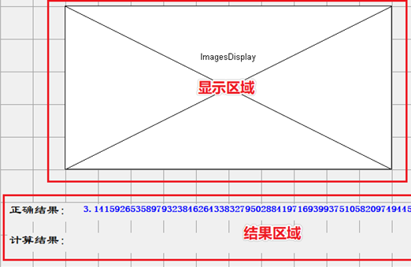
% 添加控件相应内容显示
set(handles.textShowResult,'String',char(CalcPI(1,N))); %计算结果文本框显示计算结果
axes(handles.ImagesDisplay); %绘制对应公式的计算图像
clc;
plot(1:N,CalcPI); %绘制计算图像
legend(sLegend); % 添加图例
xlabel('计算次数'); % 定义横坐标标签
ylabel('π的值'); % 定义纵坐标标签
line([1,N],[pi,pi],'LineStyle',':','Color','r'); % 绘制真实pi值的图像，红色点线

按钮区域：
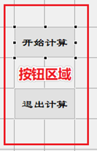
% 定义开始计算函数
% --- Executes on button press in pbtnCal.
function pbtnCal_Callback(hObject, eventdata, handles)
% hObject handle to pbtnCal (see GCBO)
% eventdata reserved - to be defined in a future version of MATLAB
% handles structure with handles and user data (see GUIDATA)
iFormula = round(get(handles.lboxFormulas,'value')); %获取列表框内的点击项
N=round(str2num(get(handles.editCalTime,'String'))); %获取计算次数数值

switch iFormula %根据点击项计算不同公式
case 1
for i=1:N
CalcPI(i) = Formula1(i);
end
sLegend='公式1';
case 2
for i=1:N
CalcPI(i) = Formula2(i);
end
sLegend='公式2';
case 3
for i=1:N
CalcPI(i) = Formula3(i);
end
sLegend='公式3';
case 4
for i=1:N
CalcPI(i) = Formula4(i);
end
sLegend='公式4';
case 5
h = waitbar(0,'正在计算，请稍等……'); %显示运行进度条
for i=1:N
CalcPI(1,i) = Formula1(i);
CalcPI(2,i) = Formula2(i);
CalcPI(3,i) = Formula3(i);
CalcPI(4,i) = Formula4(i);
waitbar(i/N,h);
end
close(h); %关闭运行进度条
sLegend={'公式1','公式2','公式3','公式4'};
otherwise
disp('Unknown method.');
return;
end

% 定义Formula1的计算方式
function CalcPI=Formula1(N)
% 公式1 π=4*∑((-1).^(n-1)./(2*n-1))

% 原方法可以实现函数图像绘制，但是无法获取最终计算结果
% n=(1:N);
% f1=(-1).^(n-1)./(2*n-1); %f1 记录π的推导公式1
% f1=4*cumsum(f1); % 用cumsum函数累加计算公式1各项
% CalcPI=f1; %返回f1的值
% disp(f1(N));
% disp(CalcPI);

% 新方法利用循环取每个点进行运算
p=1;a=1;b=1;item=1;f=1;
for i=1:N
b=b+2;
f=-f;
item=f*(a/b);
p=p+item;
end
% digits规定运算精度为256
digits(256);
p=vpa(p*4); %vpa用来控制运算精度
CalcPI=p;

% 定义Formula2的计算方式
function CalcPI=Formula2(N)
% 公式2 π=2*∏(((2*n).^2)./(2*n-1)*(2*n+1))
p=1;
for i=1:N
a=i*2;
p=p*((a*a)/((2*i-1)*(2*i+1)));
end
% digits规定运算精度为256
digits(256);
p=vpa(p*2); %vpa用来控制运算精度
CalcPI=p;

% 定义Formula3的计算方式
function CalcPI=Formula3(N)

%n=(1:N);
%f3=(n-1)./(2*n-1); % f3先记录每个累加项中的累乘项
%f3(1)=1; % 需要特别说明第一个累乘项为1，否则按照f3计算为0
%f3=cumprod(f3); % 接着用cumprod函数计算每个累乘项的累乘结果
%f3=2*cumsum(f3); % 最后用cumsum函数把每个累乘结果累加
%CalcPI=f3; %返回f3的值

n=1;
s=3;p=1;
for i=1:N
a=n;
n=(i/(s+(i-1)*2))*a;
p=n+p;
end
% digits规定运算精度为256
digits(256);
p=vpa(p*2); %vpa用来控制运算精度
CalcPI=p;

% 定义Formula4的计算方式
function CalcPI=Formula4(N)
% 公式4 π=2*∏(1+1./(2*n-1)*(2*n+1))

%n=(1:N);
%f4=(1+1./(4*n.^2-1)); % f4记录π的推导公式4
%f4=2*cumprod(f4); % 用cumprod函数累乘公式4各项
%CalcPI=f4; %返回f4的值

p=4/3;
for i=2:N
a= 2*i-1;
p = p*(1+1/(a*(a+2)));
end
% digits规定运算精度为256
digits(256);
p=vpa(p*2); %vpa用来控制运算精度
CalcPI=p;

% 退出程序函数
% --- Executes on button press in pbtnExit.
function pbtnExit_Callback(hObject, eventdata, handles)
% hObject handle to pbtnExit (see GCBO)
% eventdata reserved - to be defined in a future version of MATLAB
% handles structure with handles and user data (see GUIDATA)
quit = questdlg('是否确定退出 ?','退出界面','退出','取消','取消');
if strcmp(quit,'取消')
return;
end
close
4.点击运行按钮运行程序
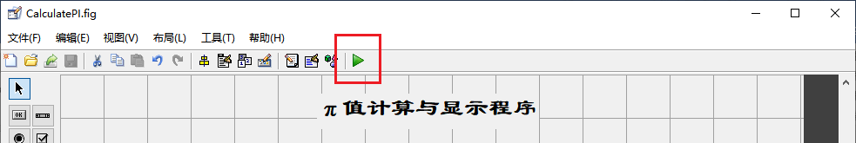
程序初始界面：
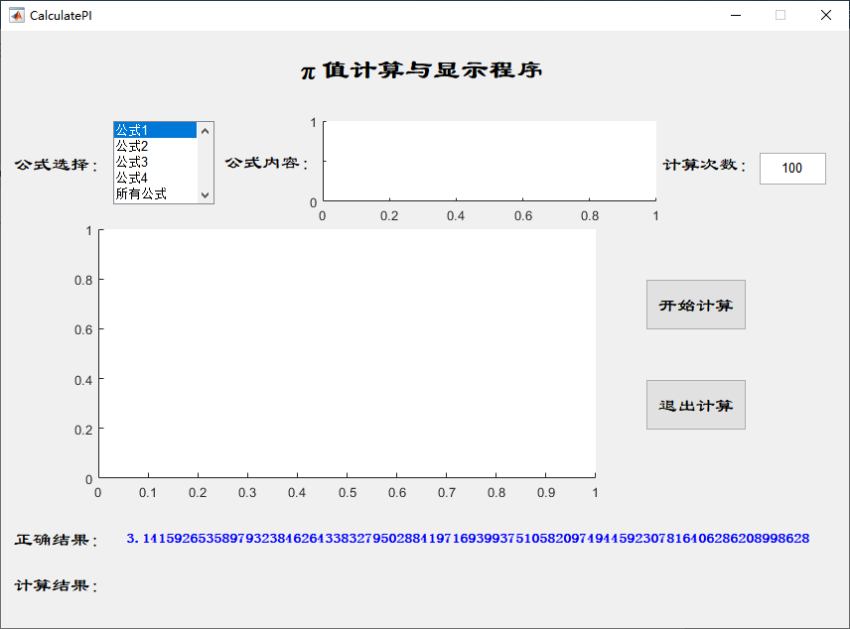
图 3 程序初始界面

公式1运行界面：
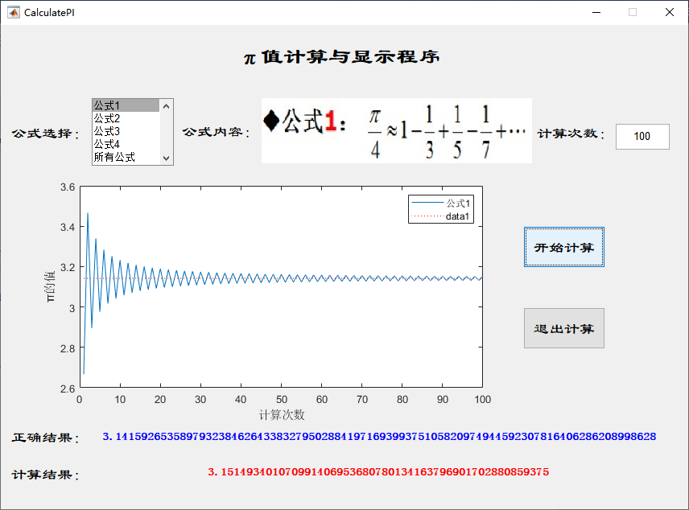
图 4 公式1运行界面

公式2运行界面：
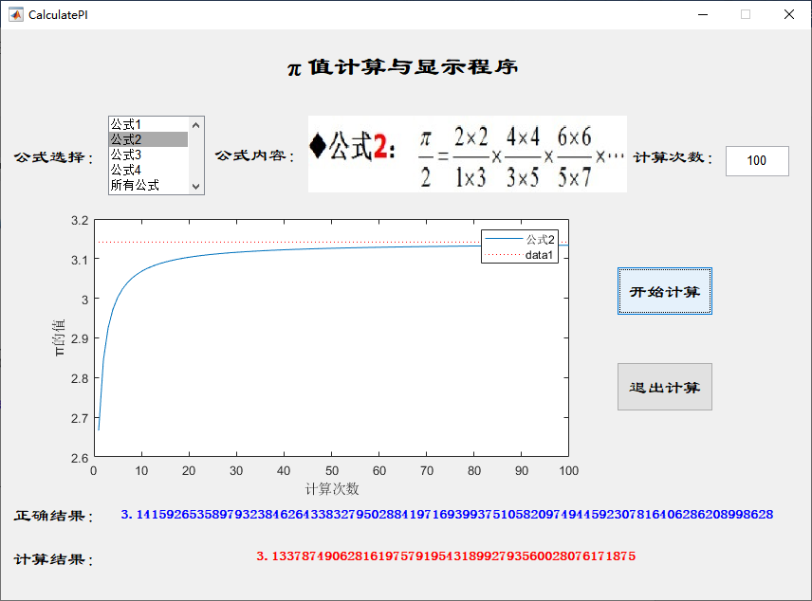
图 5 公式2运行界面

公式3运行界面：
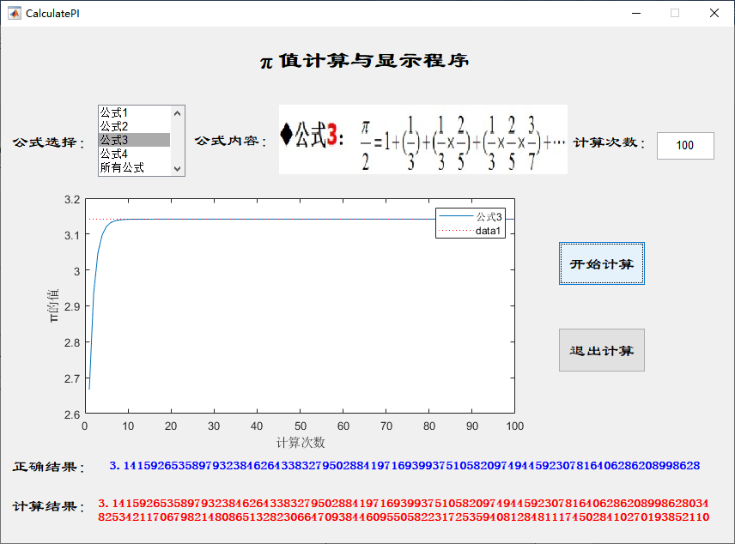
图 6 公式3运行界面

公式4运行界面：
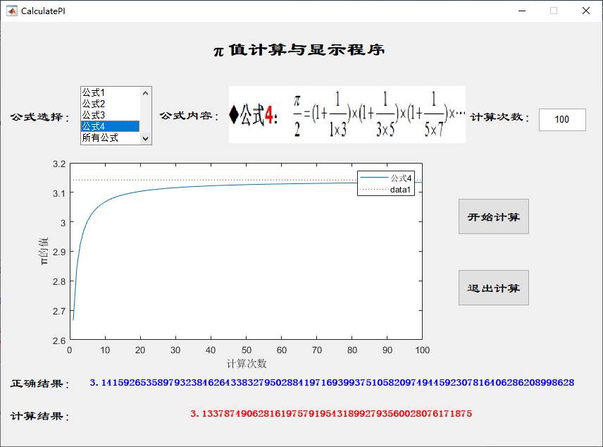
图 7 公式4运行界面

所有公式计算运行界面：
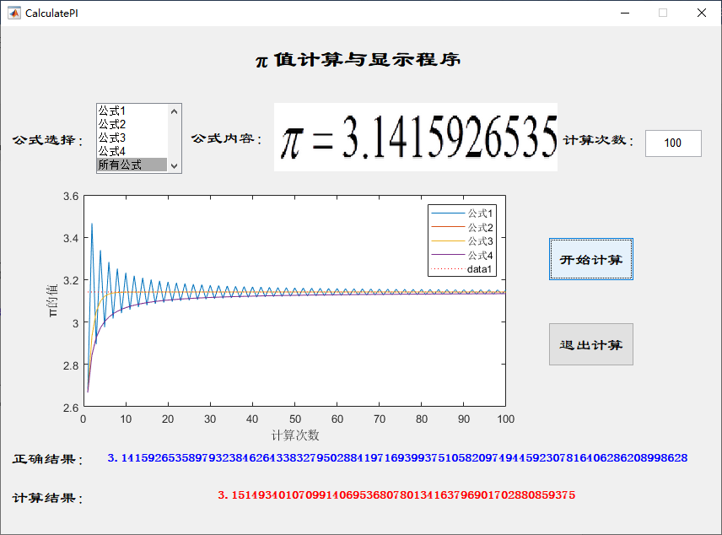
图 8 所有公式运行界面

退出程序界面：
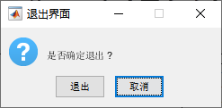
图 9 程序退出界面

三、实验小结

本次实验考察了MATLAB中GUI设计功能的实践情况，利用GUI设计一个π的不同公式的计算和显示程序。通过本次实验我对MATLAB的GUI程序设计实验有了更加系统和深入的了解，在对基本控件的练习使用和函数回调等方面有了更加熟练的掌握，同时对π的不同公式计算方法更加理解。最后实验中发现在一些GUI美观性和程序的便捷性方面还有待进一步提高。

